安全评价报告信息公布表
机构名称 | 重庆市安全生产科学研究有限公司 |  |  |  |  |  | 资质证号 |  |  |  | APJ-（渝）-001
委托单位 | 中石化重庆涪陵页岩气勘探开发有限公司
项目名称 | 涪陵页岩气田焦石坝区块焦页6号西井网加密井组开发调整地面工程安全验收评价
项目类别 | □预评价 □现状评价 ■验收评价 □其他
所属业务类别 |  | 陆上石油和天然气开采
安全评价过程控制情况
安全评价项目管理 | 项目组组长 |  |  |  |  | 技术负责人 |  |  |  |  |  | 过程控制负责人
安全评价项目管理 | 黄安勇 |  |  |  |  | 陈美宝 |  |  |  |  |  | 冯皓
编制过程 | 报告编制人 |  |  |  | 报告提交日期 |  |  |  | 报告审核人 |  |  |  | 报告审批人
编制过程 | 黄安勇 |  |  |  | 2023.8 |  |  |  | 林波 |  |  |  | 徐茂
姓 名 | 认定专业 |  | 安全评价师从业识别卡/证书编号 |  |  |  |  |  | 注册安全工程师  注册证号 |  |  |  |  | 是否专职
黄安勇 | 安全 |  | S011053000110192003183/035592 |  |  |  |  |  | 552002341140 |  |  |  |  | 是
高创波 | 采油 |  | S011053000110202001824/039952 |  |  |  |  |  | 55210270139 |  |  |  |  | 是
罗刚 | 安全 |  | S011053000110192002961/035523 |  |  |  |  |  |  |  |  |  |  | 是
张郑平 | 电气 |  | S011053000110192003137/035874 |  |  |  |  |  | - |  |  |  |  | 是
赵紫微 | 机械 |  | S011053000110202001889/040396 |  |  |  |  |  | - |  |  |  |  | 是
雷楠 | 油气储运 |  | S011053000110193002251/035553 |  |  |  |  |  | - |  |  |  |  | 是
林波 | 安全 |  | S011053000110192002987/035615 |  |  |  |  |  | 55190209531 |  |  |  |  | 是
冯 皓 | 化工机械 |  | S011053000110201000802/019237 |  |  |  |  |  | 55130140330 |  |  |  |  | 是
陈美宝 | 油气储运 |  | 1500000000100116/016795 |  |  |  |  |  | 55090076429 |  |  |  |  | 是
项目简介 | 项目简介：  焦页6号西井网加密井组开发调整地面工程与焦页6号西上部气层井组开发调整地面工程同期建设，本工程新建焦页6号西集气站，新增移动除砂器2座、计量分离器橇1套、两相流量计3台、水套加热炉橇2套、压缩机1台；以及与上述工程配套的供配电、自控、通信、给排水等公用工程及辅助工程。现场勘察照片：  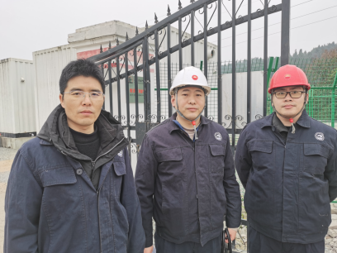
现场开展工作情况 | 勘验人员 |  |  | 勘验时间 |  |  |  | 勘验任务 |  | 勘验中的问题
现场开展工作情况 | 黄安勇、林波、黄圣杰 |  |  | 2023.2.7 |  |  |  | 勘察项目周边环境情况 |  | 1.工程未设置放空管，依托放喷池放空  2.平台未安装视频监控  3.因施工原因，平台部分围栏拆除，无疏散门  4. 2号水套炉控制系统拆除，无法投用

